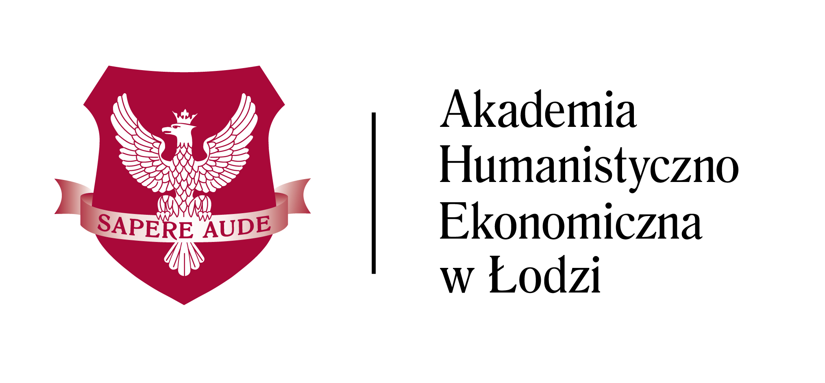

Zgłoszenie udziału

IV edycja konferencji naukowej z cyklu
RZECZYWISTOŚĆ EDUKACYJNA
na temat:
M I Ł O Ś Ć W P E D A G O G I C E
– PEDAGOGIKA W AKCIE TWÓRCZYM
Wodzisław Śląski, 14 czerwca 2018 r.

Zgłoszenia udziału w konferencji prosimy kierować na adres mailowy: rzecz.edu@ahe.lodz.pl

Imię i nazwisko: …………………………………………………………
Stopień naukowy: …………………………………………………………
Adres do korespondencji: …………………………………………………………
e-mail: …………………………………………………………
tel. kontaktowy: …………………………………………………………
Miejsce zatrudnienia: …………………………………………………………
Sprzęt potrzebny
do prezentacji …………………………………………………………
Dane instytucji (NIP),
na którą zostanie …………………………………………………………
wystawiona faktura …………………………………………………………

Temat wystąpienia: ………………………………………………………………………
………………………………………………………………………

